Commission Régionale de Plongée Souterraine Ile-de-France
Stage Perfectionnement PS2 Année 2025_2026
Le stage Perfectionnement se déroule sur 4 week-ends au minimum, c’est une formation aux techniques avancées spécifiques à la plongée souterraine.
A l’issue de cette formation, vous serez capables de :
- Se démêler d’un fil d’Ariane
- Retrouver le fil d’Ariane perdu
- Suivre un fil d’Ariane dans un siphon balisé, en étant accompagné par un PS2 en zone 2
- Gérer les blocs relais
Si les compétences sont remplies, le stagiaire validera son brevet PS2 Plongeur Souterrain niveau 2.
Contacts
Responsable Formation : Thi NGUYEN TRUNG thity@free.fr 06 07 52 00 30
Responsable Administratif : Thierry CANAC terryknak@hotmail.com 06 14 09 96 72
Responsable Hébergement : Pascal BRIAND plongee.souterraine@gmail.com 06 52 35 55 13

Conditions d’accès
- Attestation de licence FFESSM de l’année en cours
- Attestation d’assurance complémentaire pour la plongée souterraine type L1 ou DAN ou autre
- Certificat médical de non contre-indication à la pratique de la plongée subaquatique datant de moins d’un an
- Etre titulaire du niveau de plongée N3 de la FFESSM et du niveau PS1 de la FFESSM
- Etre majeur

Participation financière aux frais techniques
- Coût de la formation sur 4 week-ends : 90 euros par week-end payable par virement sur le compte HelloAsso
https://www.helloasso.com/associations/ffessm-ile-de-france-commission-souterraine
- Les week-ends sont imposés mais peuvent être décalés en cas d’empêchement.

Inscription
Le dossier d’inscription complet est à adresser aux responsables Formation et Administratif.
Le dossier peut être transmis sous format électronique.
L’inscription est considérée valide et enregistrée à réception du virement et de l’ensemble des pièces demandées.

Hébergement et restauration
Un BBQ collectif est organisé pour le repas de midi, avec participation obligatoire (prévoir 25 euros pour les deux jours à payer en liquide sur place).
Le transport, l’hébergement et les repas du soir sont à la charge du stagiaire.
La Commission a négocié des tarifs préférentiels pour l’hébergement et encourage le covoiturage entre les participants. Contacter le responsable Hébergement pour toute aide en la matière.
Fiche de renseignements
Le dossier d’inscription est à compléter et à renvoyer 30 jours avant la date du stage en format numérique à : thity@free.fr et en copie à terryknak@hotmail.com
Date du stage  (Cochez la date choisie) | 13-14 septembre | 11-12 octobre | 25-26 avril | 20-21 juin
Nom – Prénom |  |  |  | Photo à coller
Adresse  Code postal  Ville |  |  |  | Photo à coller
Téléphone |  |  |  | Photo à coller
E-mail

Date et lieu de naissance

Numéro de licence

Nom et numéro du Club

Date certificat médical

Niveau Mer et année d’obtention du brevet
Nombre de plongées Mer

Date du PS1 et nombre de plongées souterraines
Contact en cas d’accident | Nom : Tél. :
Etes-vous allergique à quelque chose ?
Si oui, précisez

Pièces à joindre au dossier d’inscription (scan .pdf ou copie papier)
- Photo d’identité
- Photocopies du dernier niveau de plongeur (minimum niveau 3) et du PS1
- Certificat médical (<1 an) de non contre-indication à la pratique de la plongée sous-marine
- Attestation de la licence FFESSM en cours de validité
- Attestation d’assurance complémentaire pour la pratique de la plongée souterraine
- Virement de 90 euros par week-end sur le compte HelloAsso
https://www.helloasso.com/associations/ffessm-ile-de-france-commission-souterraine
Renseignements complémentaires
Qu’attendez-vous du stage ? (Afin de nous aider à préparer le programme) | Pratique de la spéléologie :
 | Oui / Non

Participation financière aux frais techniques
- Frais techniques 4 week-ends (8 jours) : 90 euros par week-end payable par virement sur le compte HelloAsso
https://www.helloasso.com/associations/ffessm-ile-de-france-commission-souterraine

- Barbecue obligatoire (samedi et dimanche) : 25 euros payable sur place en espèce

Matériel à amener par le stagiaire
Chaque stagiaire doit apporter le matériel personnel listé ci-dessous.

Matériel demandé en vue d’une autonomie complète :
- PMC : Palmes, Masque, Combinaison intégrale (7mm de préférence car température eau 12°C)
- Gants et chaussons néoprène (bottillons de préférence pour approcher l’eau à partir du parking car départ du bord)
- Système de stabilisation (stab, wing)
- Ordinateur ou profondimètre
- Ceinture et lestage individuel (eau douce + Bi : prévoir de retirer+2kgs par rapport au lestage Mer
- Trilogie dévidoir de secours (50m de fil), compas et sécateur + ciseaux ou autre mais 2 moyens de couper un fil
- Casque avec 2 lampes
- 2 mousquetons type escalade
Deux bouteilles identiques (minimum 7 litres, blocs longs mono-sortie) équipées en DIN et gonflées à minima à 200 bars.

Deux détendeurs DIN équipés d’un manomètre sur chacun et d’un Direct-System sur l’un des détendeurs.
Surtout pas d’Octopus.

Possibilité de mise à disposition de matériel en location sur place * :
(*) hors combinaison, chaussons, gants, palmes, masque, plombs

- Bi complet : 100 euros les deux jours (bi-bouteilles + 2 détendeurs + wing + harnais)
- Bi-bouteilles : 50 euros les deux jours (2 bouteilles nues)

S’il vous manque du matériel, n’hésitez pas à contacter le responsable Administratif.

Nota : à partir du PS2, il est conseillé d’avoir son propre matériel de plongée.

Les règles de sécurité en plongée souterraine
Stage Perfectionnement 2

Règle à respecter, engagement du stagiaire

La plongée souterraine consiste à pénétrer dans des cavités noyées, naturelles ou artificielles, au-delà de la zone éclairée par la lumière du jour. Cette pratique est une activité dite à risque qui s’inscrit dans un contexte sécuritaire strict où les règles doivent impérativement être suivies.

La galerie noyée parcourue par les plongeurs est équipée d'un fil guide en parfait état.
Le fil indique la direction de la sortie du siphon, ainsi que la distance parcourue.
Il est amarré fermement à ses extrémités, et chaque fois que nécessaire au cours de son cheminement dans la galerie.
Les plongeurs souterrains doivent impérativement suivre le fil guide, à l’aide d’un contact physique ou visuel constant. Les seuls cas d’exception sont les instructions reçues de la part des moniteurs dans le cadre des exercices qui sont réalisés sur des zones connues et sécurisées.

Chaque plongeur est obligatoirement accompagné d’un instructeur.

Chaque plongeur est obligatoirement équipé
- D’un scaphandre autonome redondant, adapté à la configuration du milieu visité lors de la plongée.
- De 2 lampes montées sur un casque ou sur tout autre dispositif permettant d'avoir les 2 mains libres, chacune des lampes ayant une capacité supérieure à la durée de la plongée,
- D’un vêtement iso thermique adapté à la température de l’eau et à la durée de l’immersion
- D’un système d'équilibrage de la flottabilité

Le matériel utilisé doit être en parfait état de fonctionnement à la mise à l'eau.
Le mélange respiratoire doit être consommé en changeant régulièrement de détendeur. Le retour est impératif avant que le quart de la capacité initiale de chaque bouteille n'ait été consommé.

En toutes circonstances, les stagiaires s’engagent à respecter les instructions reçues de la part des moniteurs qui assurent leur sécurité en immersion.

TOUT INCIDENT, MATERIEL OU AUTRE, INTERDISANT LE RESPECT DES REGLES de sécurité IMPOSE LE RETOUR VERS LA SORTIE OU VERS UNE ZONE EXONDEE.

Fait à le

Signature

Important :
- Lors de votre inscription, envoyer un SMS au responsable Hébergement (Pascal) pour la réservation d’hôtel et le repas du soir.
Cocher la case quand cela est fait.

- Acceptation que votre photo soit publiée dans le compte rendu et mis sur le Facebook fédéral.
Cocher la case choisie : Autorisation accordée Je n’autorise pas

- Montage d’un Bi-spéléo de la Commission :
Si vous empruntez une stab de votre Club, assurer vous qu’elle possède 2 trous diamètre 8 pour le passage des tiges filetées.
Blocs DIN identiques, même capacité, 7 à 12 litres.

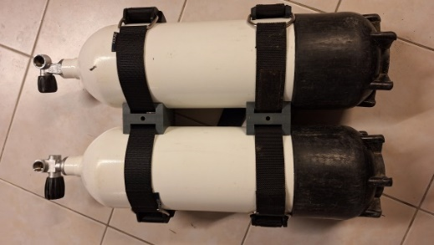

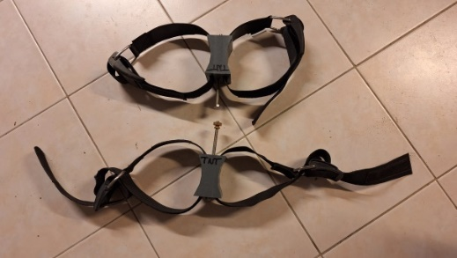
Kit-Bi en PVC et sangles Nylon Assemblage des blocs avec le kit-bi

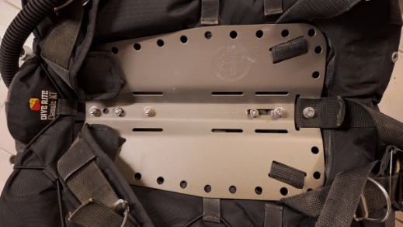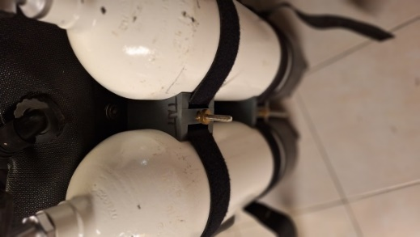
Montage sur une plaque dorsale Assemblage fini par
à l’aide des tiges filetées dia. 8 mm vissage des écrous moletés
A noter :
Vous pouvez consulter le groupe CRPS-IDF sur votre Smartphone. Pour cela, installer l’application « SIGNAL » sur votre téléphone. Puis, envoyez moi un SMS afin que je puisse vous répondre par une invitation à confirmer.

